Anders als in den vergangenen Jahren, sieht unsere Jahresplanung ziemlich dürftig aus. Da diese unsicheren Zeiten wenig Planung zulassen, bitten wir sie für neue Termine und Updates unsere Website mummi -mg.de zu nutzen. Dort finden sie neben aktuellen Informationen über uns, unsere Kita und das Team auch Neuerungen zum Corona Virus, aber auch Anregungen für zu Hause. Wir hoffen, dass diese Zeit bald vorbei ist und wir wieder viele Menschen in unserem Familienzentrum willkommen heißen können.
Jahresplanung:
Leseförderung Zoom- 13.1.21 um 14 Uhr- Reflexionsnachmittag 14.4.21 um 14 Uhr
Medienerziehung Zoom- 14.1.21 um 14 Uhr
Eltern- Kind- Yoga 1.2.21 um 14 Uhr
Mütterabend- 15.2.21 um 18 Uhr
Erste- Hilfe- Kurs- 22.4&29.4.21 von 14 bis 16.15
Gesund &günstig kochen -5.5.21 14 Uhr
Medienveranstaltung -19.5.21 von 14 bis 16.15 Uhr
Jeden ersten Mittwoch im Monat Eltern Café
Taiji mittwochs von 18 bis 19.30 im Mummi
Elternkurs „Roter Faden“ Termin folgt (Website)
Nachhilfe dienstags& donnerstags von 14 bis 16 Uhr vom Verein für türkische Eltern
Rocken auf Socken (Termine folgen)

Anmeldungen extern können telefonisch vorgenommen werden.

Wir kooperieren unter anderem mit :
Beratung:
Erziehungsberatungsstelle der Stadt
Mönchengladbach- Kristine Albrecht
Berliner Platz 19 -Tel: 02161-25 54331
HOME – Hilfe und Orientierung für Mönchengladbacher Eltern- Larissa Beckers
Königsstraße 151- Tel: 02161-258432
Gesundheit:
AOK- Rheinland
Caritas Frühförderzentrum
Dahlener Straße 15-Tel. 02166 9751672
Praxis für Sprachtherapie- Constanze A. Braun Lennartz
Waisenhausstraße 41- Tel: 02166127454
Bildung:
Hochschule Niederrhein- Nina Ilina -02151-8223640
Familiengrundschulzentrum Nordstraße- Herr Eickenbusch

Hier findet man uns:

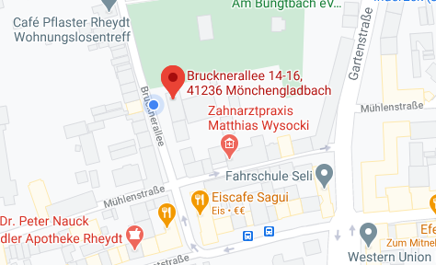

Das Kinder- und Familienzentrum Mummi auf der Brucknerallee 14-16 betreut 66 Kinder im Alter von 2-6 Jahren. Unsere Dependance befindet sich auf der Friedhofstraße 105 betreut 10 Kinder im Alter von 0-2 Jahren.

Informationen über uns:
Betreuungsumfang: 45 Stunden
Öffnungszeiten
Mummi: 7.00-17.00 Uhr
ZwergenMumm: 7.30-16.30 Uhr
Ansprechpartner:
Annika Schroers
021669893811
Träger:
Mumm Familienservice gGmbH
Christoffelstraße 34
021669893810

Kinder- und Familienzentrum Mummi- Brucknerallee 14-16- 41236 Mönchengladbach- 021669893811- email: mummi@mumm-mg.de

Kinder- und Familienzentrum Mummi
Angebotsplanung Januar 2021- Juli 2021

